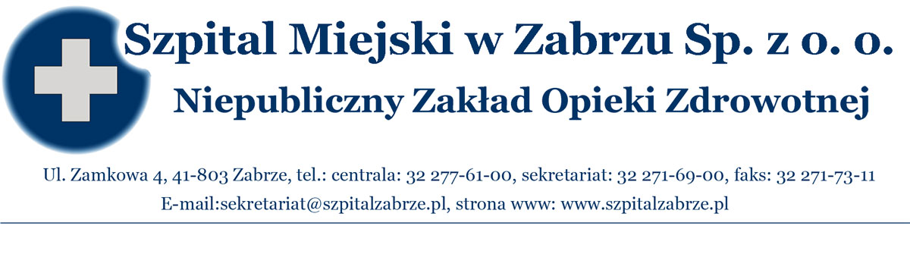SM/DZ/2012 /
Zabrze, dnia 24.10.2012 r.

WSZYSCY WYKONAWCY

PRZETARG NIEOGRANICZONYNY 23/PN/12
NA DOSTAWĘ ENERGII ELEKTRYCZNEJ OBEJMUJĄCĄ SPRZEDAŻ I ŚWIADCZENIE USŁUGI DYSTRYBUCJI ENERGII ELEKTRYCZNEJ

INFORMACJA O UNIEWAŻNIENIU POSTĘPOWANIA

Zamawiający informuje o unieważnieniu postępowania prowadzonego w trybie przetargu nieograniczonego znak 23/PN/12 na dostawę energii elektrycznej obejmującą sprzedaż i świadczenie usługi dystrybucji energii elektrycznej (otwarcie 18/10/2012r o godz.10¹⁵) na podstawie art. 93 ust 1 pkt 1 ustawy z dnia 29 stycznia 2004r – Prawo zamówień publicznych ponieważ nie złożono w nim żadnej oferty niepodlegającej odrzuceniu ani też nie wpłynął w nim żaden wniosek o dopuszczenie do udziału w postępowaniu od Wykonawcy niepodlegającemu wykluczeniu.

.........................................................................
Prezes Zarządu Szpitala Miejskiego w Zabrzu Sp. z o.o.

